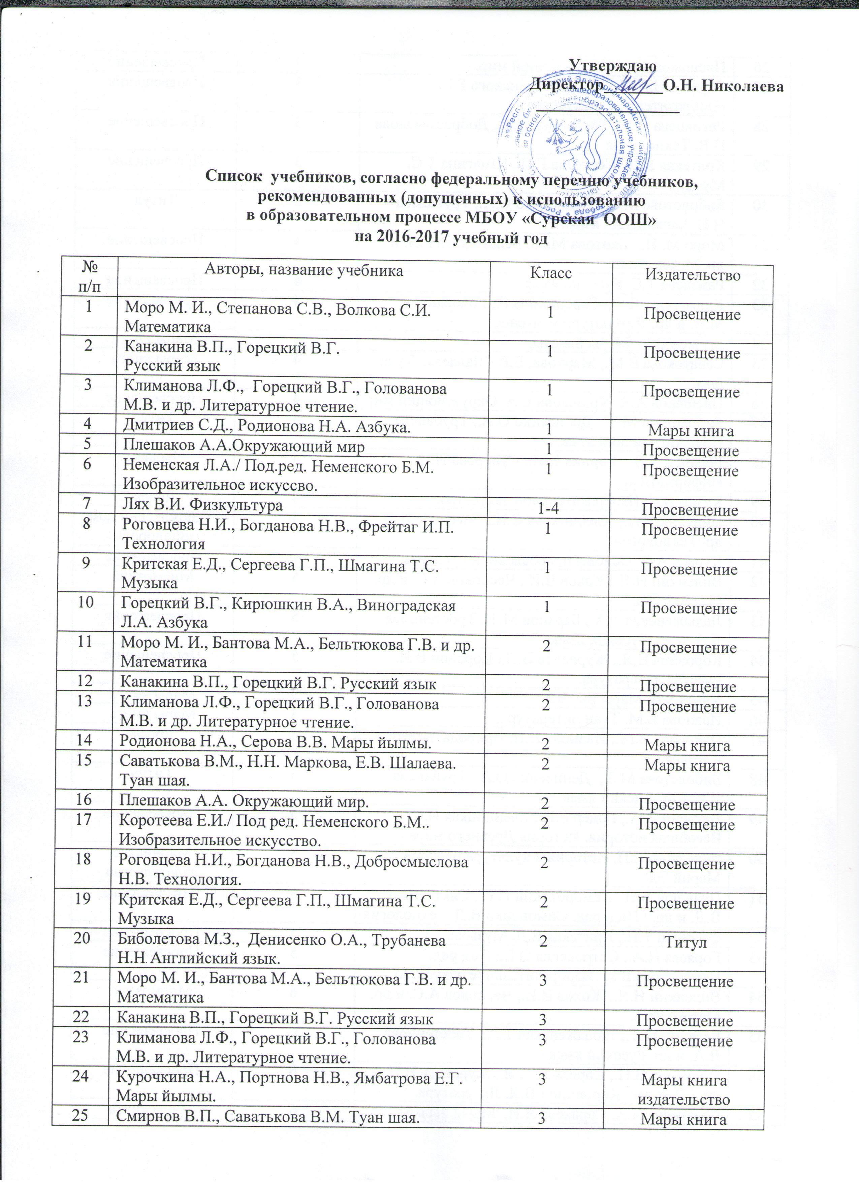
24 | Курочкина Н.А., Портнова Н.В., Ямбатрова Е.Г. Мары йылмы. | 3 | Мары книга издательство
25 | Смирнов В.П., Саватькова В.М. Туан шая. | 3 | Мары книга
26 | Плешаков А.А. Окружающий мир. | 3 | Просвещение
27 | Горяева Н.А./ Под ред. Неменского Б.М.. Изобразительное искусство. | 3 | Просвещение
28 | Роговцева Н.И., Богданова Н.В., Добросмыслова Н.В. Технология. | 3 | Просвещение
29 | Критская Е.Д., Сергеева Г.П., Шмагина Т.С. Музыка | 3 | Просвещение
30 | Биболетова М.З., Денисенко О.А., Трубанева Н.Н. Английский язык. | 3 | Титул
31 | Моро М. И., Бантова М.А., Бельтюкова Г.В. и др. Математика. | 4 | Просвещение
32 | Рамзаева Т.С. Русский язык | 4 | Просвещение
33 | Климанова Л.Ф., Горецкий В.Г., Голованова М.В. и др. Литературное чтение. | 4 | Просвещение
34 | Бычков В.А. Мары йылмы. | 4 | Мары книга
35 | Саватькова В.М., Маркова, Е.В. Шалаева. Туан шая. | 4 | Мары книга
36 | Плешаков А.А. Крючкова Е.А. Окружающий мир | 4 | Просвещение
37 | Биболетова М.З., Денисенко О.А., Трубанева Н.Н. Английский язык. | 4 | Титул
38 | Горячев А.В., Горина К.И., Суворова Н.И. Информатика. | 4 | Баласс
39 | Кузин В.С. Изобразительное искусство. | 4 | Дрофа
40 | Цирулик Н.А., Хлебникова С.И., Нагель О.И. и др. Технология. | 4 | Издательский дом «Федоров»
41 | Кураев А.В. Основы православной культуры. | 4-5 | Просвещение
42 | Виленкин Н.Я., Жохов В.И., Чесноков А.С. и др. Математика. | 5 | Мнемозина
43 | Ладыженская Т.А., Баранов М.Т., Тростенцова Л.А. и др. Русский язык. | 5 | Просвещение
44 | Коровина В.Я., Журавлёв В.П., Коровин В.И. Русская литература. | 5 | Просвещение
45 | Учаев З.В. Мары йылмы. | 5 | Мары книга
46 | Иванова Е.М. Туан литература. | 5 | Мары книга
47 | Пакулова В.М., Иванова Н.В. Природа: неживая и живая. | 5 | Дрофа
48 | Биболетова М.З., Денисенко О.А., Трубанева Н.Н. Английский язык | 5 | Титул
49 | Вигасин А.А., Годер Г.И., Свенцицкая И.С. Всеобщая история. История Древнего мира. | 5 | Просвещение
50 | Москвина Л.П. История и культура народов Марий Эл. | 5 | Марийское издательство
51 | Правдюк В.Н., Самородский П.С., Симоненко В.Д. и др. / Под. ред. Симоненко В.Д. Технология | 5 | Вентана-граф
52 | Сергеева Т.П., Критская Е.Д. Музыка. | 5 | Просвещение
53 | Горяева Н.А., Островская О.В./ Под ред. Неменского Б.М. Изобразительное искусство. | 5 | Просвещение
54 | Виленкин Н.Я., Жохов В.И., Чесноков А.С. и др. Математика. | 6 | Мнемозина
55 | Баранов М.Т., Ладыженская Т.А., Тростенцова Л.А. и др. Русский язык. | 6 | Просвещение
56 | Полухина В.П., Коровина В.Я., Журавлёв В.П. и др. / Под ред. Коровиной В.Я. Литература. | 6 | Просвещение
57 | Саракеева Н.А.,Саракеев Я.И. Мары йылмы. | 6 | Мары книга
58 | Иванов И.С. Туан литература. | 6 | Мары книга
59 | Пасечник В.В. Биология. | 6 | Дрофа
60 | Агибалова Е.В., Донской Г.М. Всеобщая история. История Средних веков. | 6 | Просвещение
61 | Данилов А.А. История. Россия с древнейщих времен до конца XVI века. | 6 | Просвещение
62 | Боголюбов Л.Н., Виноградова Н.Ф., Городецкая Н.И. и др. Обществознание. | 6 | Просвещение
63 | Сергеева Т.П., Критская Е.Д. Музыка | 6 | Просвещение
64 | Неменская Л.А./ Под ред. Неменского Б.М. Изобразительное искусство. | 6 | Просвещение
65 | Биболетова М.З., Денисенко О.А., Трубанева Н.Н. Английский язык. | 6 | Титул
66 | Алексеев А.И.,Николина В.В., Липкина Е.К. География. | 6 | Просвещение
67 | Андреянов А.А. История и культура марийского народа. | 5-6 | Марийское издательство
68 | Правдюк В.Н., Самородский П.С., Симоненко В.Д. и др. / Под. ред. Симоненко В.Д. Технология | 6 | Вентана-граф
69 | Макарычев Ю.Н., Нешков К.И., Миндюк Н.Г. и др. / Под ред. Теляковского С.А. Алгебра. | 7 | Просвещение
70 | Атанасян Л.С, Бутузов В.Ф., Кадомцев С.Б. и др. Геометрия | 7-9 | Просвещение
71 | Баранов М.Т., Ладыженская Т.А., Тростенцова Л.А. и др. Русский язык. | 7 | Просвещение
72 | Коровина В.Я. Литература. | 7 | Просвещение
73 | Апакаев П.А., Тимиркаев А.Т. Туан литература. | 7 | Мары книга
74 | Саракеева Н.А., Саракеев Я.И. Мары йылмы. | 7 | Мары книга
75 | Латюшин В.В., Шапкин В.А. Биология. | 7 | Дрофа
76 | Юдовская А.Я., Баранов П.А., Ванюшкина Л.М. Всеобщая история. История Нового времени. 1500—1800. | 7 | Просвещение
77 | Данилов А.А., Косулина Л.Г. История России. | 7 | Просвещение
78 | Боголюбов Л.Н., Городецкая Н.И., Иванова Л.Ф. Обществознание. | 7 | Просвещение
79 | Биболетова М.З., Трубанева Н.Н.. Английский язык. | 7 | Титул
80 | Алексеев А.И.,Николина В.В., Липкина Е.К. География. | 7 | Просвещение
81 | Андреянов А.А. История и культура марийского народа | 7 | Марийское издательство
82 | Самородский П.С., Симоненко В.Д., Синица Н.В. и др. / Под ред. Симоненко В.Д. Технология | 7 | Вентана-граф
83 | Громов С.В., Родина Н.А. Физика | 7 | Просвещение
84 | Сергеева Т.П., Критская Е.Д. Музыка | 7 | Просвещение
85 | Питерских А.С., гуров Г.Е. / Под ред. Неменского Б.М. Изобразительное искусство. | 7 | Просвещение
86 | Макарова Н.В., Кочурова Е.Г., Николайчук Г.С. и др./ Под. Ред Н.В. Макаровой. Информатика | 7-9 | Питер-Пресс
87 | Макарычев Ю.Н., Нешков К.И., Миндюк Н.Г. и др./ Под ред Теляковского С.А. Алгебра | 8 | Просвещение
88 | Тростенцова Л.А., Ладыженская Т.А., Дейкина А.Д. и др.Русский язык. | 8 | Просвещение
89 | Коровина В.Я., Журавлёв В.П., Коровин В.И. Литература. | 8 | Просвещение
90 | Саракеева Н.А., Саракеев Я.И. Мары йылмы. | 8-9 | Мары книга
91 | Кузнецов В.В., Н.В. Кузнецова. Алык маары гыц В.А. Петухов сарен. Мары литература. | 8 | Мары книга
 | Колесов Д.В., Маш Р.Д., Беляев И.Н. Биология. | 8 | Дрофа
92 | Юдовская А.Я., Баранов П.А., Ванюшкина Л.М. История Нового времени. 1800—1900. | 8 | Просвещение
93 | Данилов А.А., Косулина Л.Г. История России. | 8 | Просвещение
94 | Боголюбов Л.Н., Иванова Л.Ф., Матвеев А.И. и др. Обществознание. | 8-9 | Просвещение
95 | Громов С.В., Родина Н.А. Физика | 8 | Просвещение
96 | Габриелян О.С. Химия. | 8 | Дрофа
97 | Биболетова М.З., Трубанева Н.Н.  Английский язык. | 8 | Титул
98 | Алексеев А.И.,Николина В.В., Липкина Е.К. География. | 8 | Просвещение
99 | Андреянов А.А.История и культура марийского народа | 8-9 | Марийское издательство
100 | Гончаров Б.А., Елисеева Е.В., Электов А.А. и др. / Под ред. Симоненко В.Д. Технология. | 8 | Вентана-граф
101 | Фролов М.П., Литвинов Е.Н., Смирнов А.Т. / Под ред. Воробьева Ю.Л. Основы безопасности жизнедеятельности. | 8 | АСТ, Астрель
102 | Сергеева Г.П., Кашекова И.Э., Критская Е.Д. Искусство | 8-9 | Просвещение
103 | Макарычев Ю.Н., Нешков К.И., Миндюк Н.Г. и др. / Под ред. Теляковского С.А. Алгебра | 9 | Просвещение
104 | Тростенцова Л.А., Ладыженская Т.А., Дейкина А.Д. и др. Русский язык. | 9 | Просвещение
105 | Коровина В.Я. Журавлёв В.П., Коровин В.И. /Под ред. Корвиной В.Я. Литература. | 9 | Просвещение
106 | Апакаев П.А. Мары литература. | 9 | Мары книга
107 | Пасечник В.В., Каменский А.А., Криксунов Е.А. и др. Биология. | 9 | Дрофа
108 | Сороко-Цюпа О.С., Сороко-Цюпа А.О. Всеобщая история. Новейшая история. | 9 | Просвещение
109 | Габриелян О.С. Химия. | 9 | Дрофа
110 | Громов С.В., Родина Н.А. Физика. | 9 | Просвещение
111 | Биболетова М.З., Бабушис Е.Е., Кларк О.И. и др.  Английский язык. | 9 | Титул
112 | Алексеев А.И., Николина В.В., Липкина Е.К. География. | 9 | Просвещение

